ЗВІТ З ЛАБОРАТОРНОЇ РОБОТИ

з дисципліни «Основи програмування»

студентки групи КЕ-20-1

Олексюк Ирина Максимівна

1. Постановка задачі.

Составить программу Guess, которая:

1. Предлагает пользователю задумать число.

2. Диктует ему какие арифметичкские операции он должен выполнить.

3. Спрашивает что получилось.

4. Называет (отгадывает) задуманное число.

2. Опис розв’язку (блок-схема)

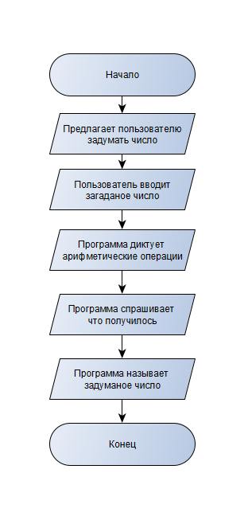

3. Код програми.

#include <iostream>;

#include <windows.h>;

using namespace std;

int main() {

SetConsoleCP(1251);

SetConsoleOutputCP(1251);

int x;

cout << "Загадай любое число и введи его: ";

cin >> x;

cout << "Теперь тебе нужно умножить число на 10" << endl;

cout << "Теперь, полученое число нужно разделить на 2" << endl;

cout << "Теперь, к полученому числу нужно число, которое ты изначально загадал" << endl;

cout << "Полученое число, теперь необходимо разделить на 3" << endl;

cout << "Теперь, добавь 4" << endl;

cout << "Теперь полученое число раздели на 2" << endl;

cout << "А теперь нужно отнять 2, от числа которое у тебя получилось" << endl<<endl ;

cout << "У тебя получилось число: "<< (((x \* 10) / 2 + x) / 3 + 4) / 2 - 2<<"?"<<endl;

return 0;

4. Опис інтерфейсу.

Користувачу необхідно ввести своє число яке він загадав, а далі користувачеві необхідно слідкувати інструкціям які виводить програма.

5. Опис тестових прикладів.

Після того як користувач виконав усі вказівки які йому сказала програма, після цього програма виводить число, яке повинне було вийти у користувача – слідуючи інструкціям.

6. Аналіз помилок (опис усунення зауважень).